Толерантность – дорога к миру
Сегодня 16 ноября –День толерантности. В нашей школе прошли следующие мероприятия:
- классные часы по толерантному воспитанию в игровой форме в 1-4 классах;
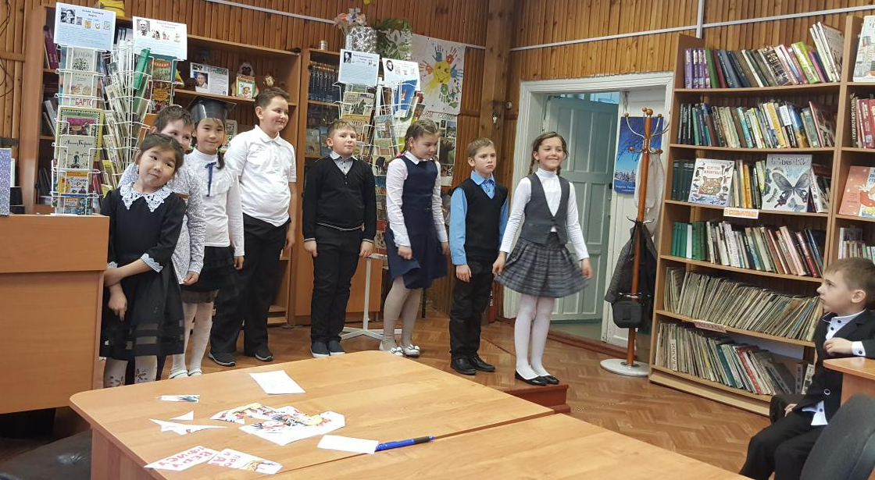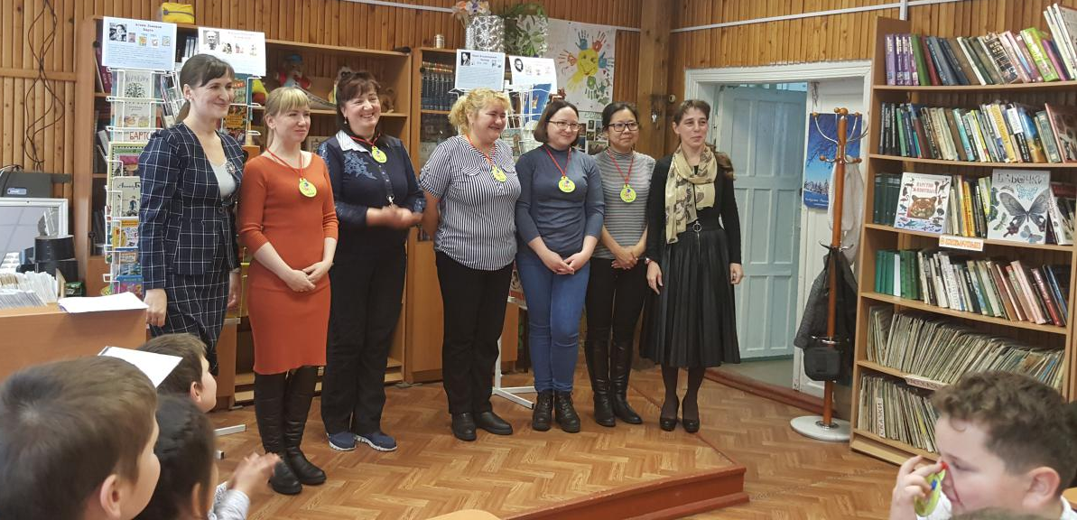
- занятия педагога – психолога с учащимися 5-6 классов по воспитанию толерантности «Добра и зла житейские приметы»;
- занятия с учащимися 7-8 классов по воспитанию толерантности «Учимся быть терпимыми»;
- интерактивное занятие для учащихся 9-10 классов по профилактике экстремизма и правонарушений среди подростков и молодежи в сфере межнациональных отношений;
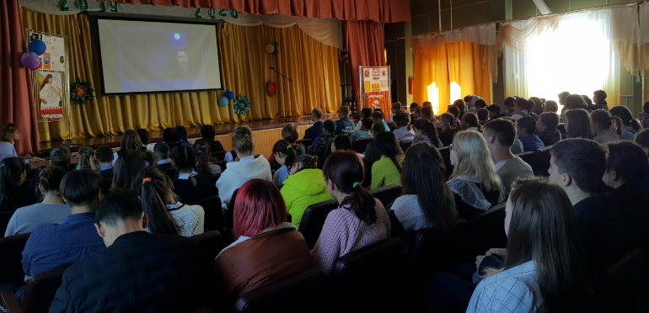
- час общения «Гражданин – человек свободный и ответственный» в 9 и 10 классах
- совместно с детской районной библиотекой проведено познавательное мероприятие «В стране толерантности»
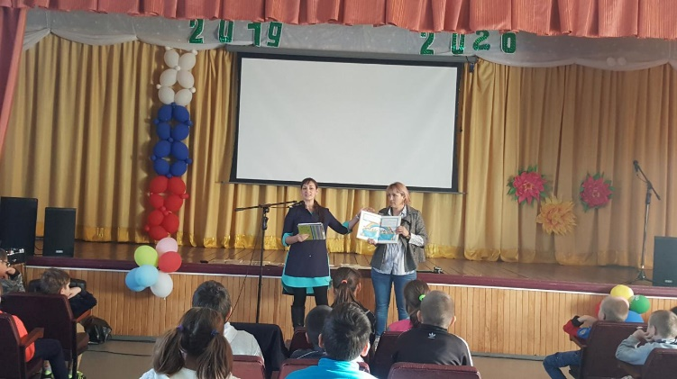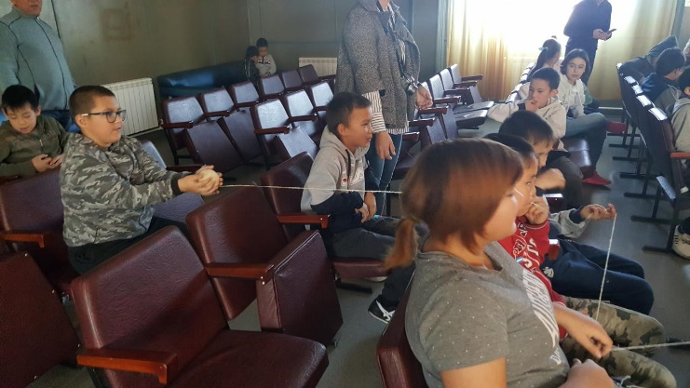
- совместно с краеведческим музеем познавательно – игровая игра «Что? Где? Когда?»
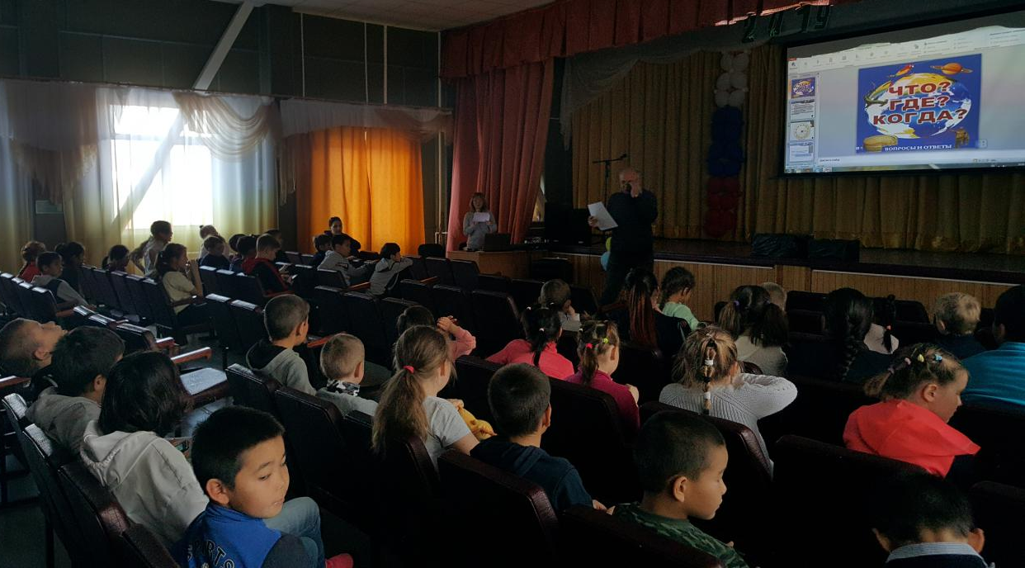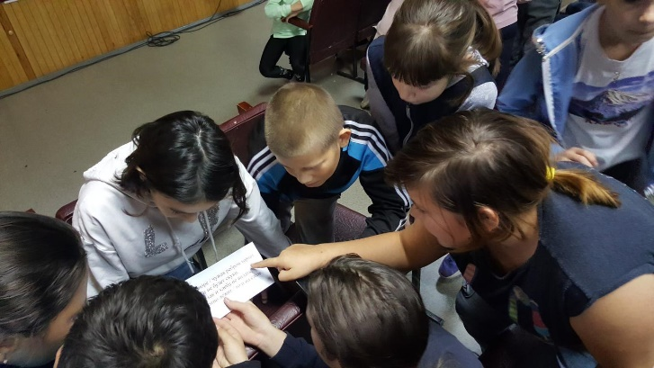
В ходе проведенных мероприятий ребята отмечали, что все люди разные, но все равны в правах и достоинствах. Если уважать особенности своего народа и терпимо относится к обрядам и самобытности всего человечества то, тогда большинство разногласий и войн на планете уйдут в небытие. Призывы к терпимости, уважению друг к другу сегодня, как никогда, актуальны.

Заместитель директора по ВР Слипец Л.В.

